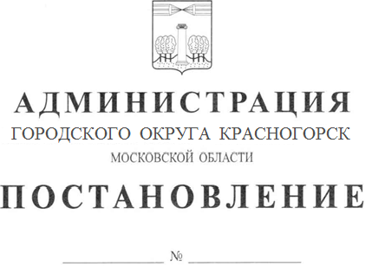

О внесении изменений в муниципальную программу, утвержденную постановлением администрацией городского округа Красногорск «Цифровое муниципальное образование»

на 2020 – 2024 гг от 10.10.2019 №2493/10

В соответствии с Федеральным законом от 06.10.2003 № 131-ФЗ «Об общих принципах организации местного самоуправления в Российской Федерации», Уставом городского округа Красногорск Московской области, планируемых результатов реализации муниципальной программы городского округа Красногорск «Цифровое муниципальное образование «на 2020-2024 годы, утвержденной постановлением администрации городского округа Красногорск Московской области от 10.10.2019 года №2493/10, (с изменениями, внесенными постановлением администрации городского округа Красногорск от 26.12.2019 № 3283/12, 17.02.2020 №285/2, 24.03.2020№588/3,04.06.2020 №981/6 (далее – Программа), постановляю:

1. Внести изменения и дополнения в муниципальную Программу городского округа Красногорск «Цифровое муниципальное образование**»** на 2020 - 2024 годы согласно приложению. (Приложение1)

2. Опубликовать настоящее постановление в газете «Красногорские вести» и разместить на официальном сайте администрации городского округа Красногорск в сети «Интернет» с приложением актуальной редакции Программы.

3. Сформировать в новой редакции версию Программы в «Подсистеме по формированию и мониторингу муниципальных программ Московской области» автоматизированной информационно – аналитической системы мониторинга «Мониторинг социально–экономического развития Московской области с использованием типового регионального сегмента ГАС «Управление».

4. Контроль за исполнением настоящего постановления возложить на первого заместителя главы администрации по инвестициям, промышленности и развитию бизнеса И. М. Цеплинскую.

Глава городского

округа Красногорск Э.А. Хаймурзина

Верно

Старший инспектор общего

отдела управления делами Ю.Г. Никифорова

Исполнитель Е.В. Соколова

Разослано: в дело – 2, в прокуратуру, Коноваловой, Гереш, Морозову, Каюкову, Кормилицыну, Шарварко, Ризвановой, АНО «Красногорские вести»

СОГЛАСОВАНИЯ

|  |  |  |  |
| --- | --- | --- | --- |
| Дата | Суть возражений, замечаний, предложений | Ф.И.О. должность | Личная подпись |
|  |  | Начальник экономического управления Э.Э.Ризванова |  |
|  |  | Начальник отдела муниципальных программ и целевых показателей  Чеховская К.М. |  |
|  |  | Начальник финансового управления Гереш Н.А. |  |
|  |  | Правовое управление |  |
|  |  | Заместитель главы по инвестициям и финансам Коновалова Е.В. |  |
|  |  |  |  |